基于以上模型，对混沌相干光通信中混沌噪声和相位噪声对误码率的影响进行了详细的数值分析。以往的研究主要是针对传统空间相干光通信系统中激光器线宽引起的相位噪声对误码率影响进行分析【12】，然而，与空间光通信系统不同的是，混沌光通信系统中大气湍流会对混沌噪声产生影响，进而影响系统的误码率，因此仅考虑激光器线宽引起的相位噪声不能正确分析出系统的误码率。在本文中，因为探测器噪声较小，可以忽略，我们首先分析不同大气湍流情况下三种噪声共同作用下的系统误码率。然后分别分析不同大气湍流情况下对相位噪声的影响、不同大气湍流情况下对混沌噪声的影响，再分析不同大气湍流情况下混沌噪声与相位噪声之间的关系，系统参数设置如表1所示



由公式可知，系统的误码率受到混沌噪声、相位噪声、探测器噪声的影响，探测器噪声主要是散粒噪声和热噪声，他们的量级是10^-12，对系统的误码率影响较小，我们首先分析不同大气湍流情况下三种噪声共同作用下的系统误码率。然后分别分析不同大气湍流情况下对相位噪声的影响、不同大气湍流情况下对混沌噪声的影响，再分析不同大气湍流情况下混沌噪声与相位噪声之间的关系，最后讨论在不同混沌掩盖比情况下整个系统的误码率。

大气湍流效应会引起光强闪烁效应，使光信号强度发生波动，进而影响混沌噪声和相位噪声，我们首先分析在不同大气湍流强度情况下，系统的误码率变化

图一展示了下行链路混沌相干激光通信系统的误码率与线宽的关系

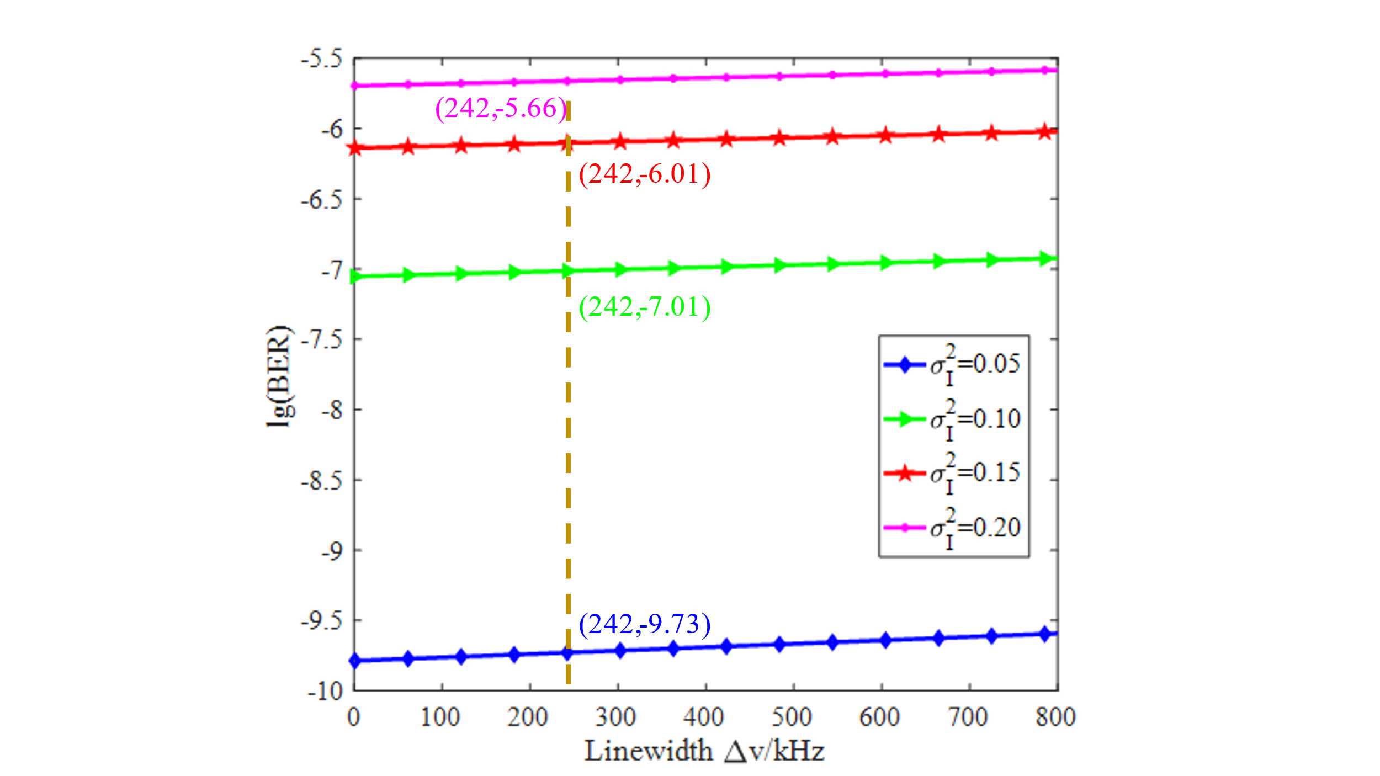

由图可知，不同大气湍流情况下，系统的误码率产生了较大变化，纵向观察该图，在时，系统的误码率为量级。在时，系统的误码率在量级，下降了2.58个量级。在时，系统的误码率在量级，相比于下降了3.45个量级。在时，系统的误码率在量级，相比于下降了3.87个量级，已经不能满足通信的要求。横向观察该图，发现随着激光器线宽的增大，误码率并没有很大的变化，这表示激光器线宽对误码率的影响并不大，为了讨论这种情况的原因。我们下一步分析不同大气湍流情况下相位噪声与激光器线宽的关系。

大气湍流会影响产生光强闪烁效应，从而影响光功率。而根据公式？，相位噪声和接收光功率以及激光器线宽都具有一定的关系，下面我们分析相位噪声和接收光功率之间的关系

图2展示了60KHz、180KHz、360KHz、600KHz线宽激光器的相位噪声以及光概率密度函数与光功率的关系，左侧纵轴表示光概率密度函数的大小，右侧纵轴表示不同激光器线宽下的相位噪声大小。



由图可知，同一线宽激光器的相位噪声随光功率的增大变化并不大，线宽越大的激光器产生的相位噪声越大，但是相位噪声并没有发生量级变化，一直稳定在10-9量级，光概率密度函数对相位噪声的积分变化并不大，所以大气湍流引起的光强闪烁对相位噪声并不敏感，是一种弱相关的关系。

图3展示了下行链路不同大气湍流情况下相位噪声与激光器线宽。

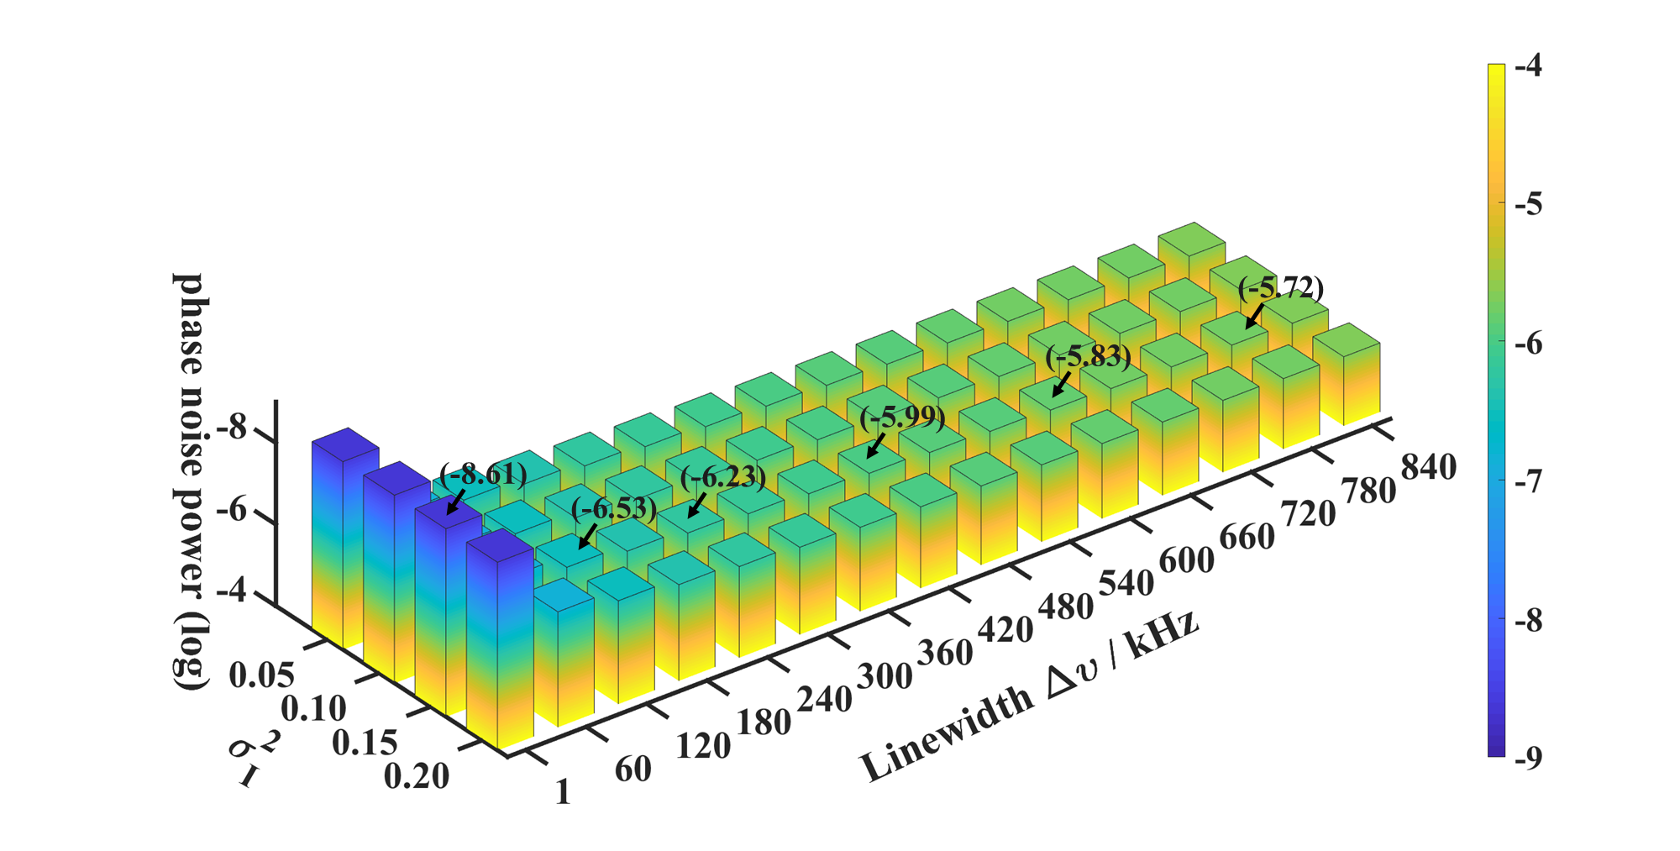

从图3可以看出，同一激光器线宽的相位噪声在不同的大气湍流情况下变化并不明显，而在同一种大气湍流的情况下，随着激光器线宽的增大，系统的相位噪声从量级（1KHz的情况下）逐步减小到（780KHz）。可以得出结论，不同大气湍流对相位噪声的影响并不显著，相位噪声主要取决与激光器线宽的大小，而随着激光器线宽的增大，相位噪声的增大速率逐渐减小。

分析完相位噪声之后，我们开始分析影响误码率的第二个参数，混沌噪声。由于大气湍流会造成的光强闪烁效应，而光强闪烁会使混沌解调失配，该失配分为内失配和外失配，我们首先分析大气湍流引起的混沌内失配对混沌噪声功率的影响。

图三展示了混沌噪声功率以及内外失配与光强的关系

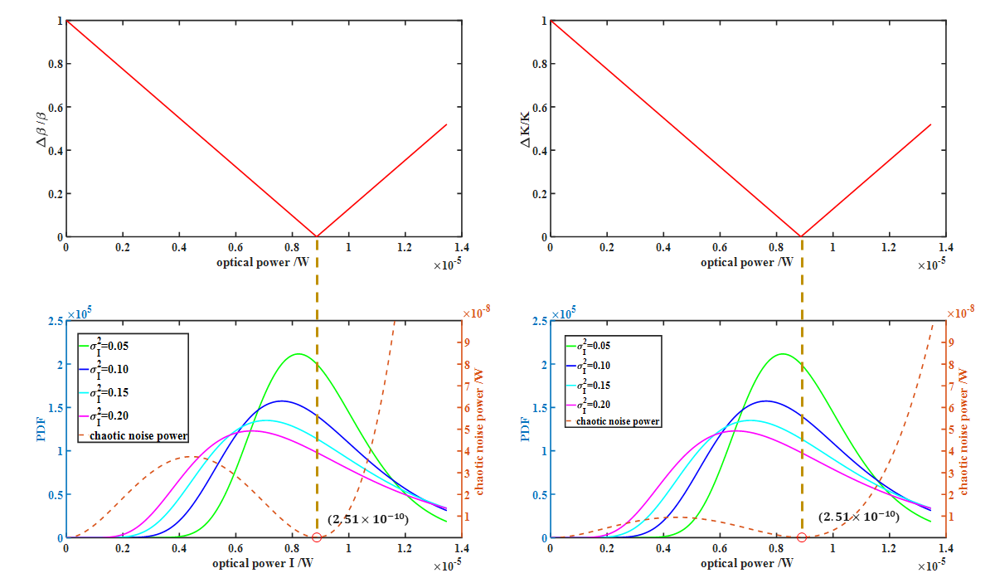

下图中实线代表不同大气湍流情况下，光功率的概率密度分布，虚线代表混沌失配噪声功率。由图可知，光功率较小时候，混沌失配的程度很大，混沌噪声功率随着光功率的增大而增大，最大的混沌内失配的噪声功率为8×10^-8，而后随着光功率继续增大到LD2的光功率P2过程中，混沌失配程度减小，混沌噪声功率开始下降，当光功率增大到P2时，混沌噪声功率最小约为2.5×10^-10量级，然后随着光功率的增大，混沌失配程度加剧，混沌噪声开始迅速增大。

上图中的第二个图挺有意思，但是混沌功率我没看懂。回头给我解释下。

图4展示了混沌噪声功率以及外失配与光强的关系

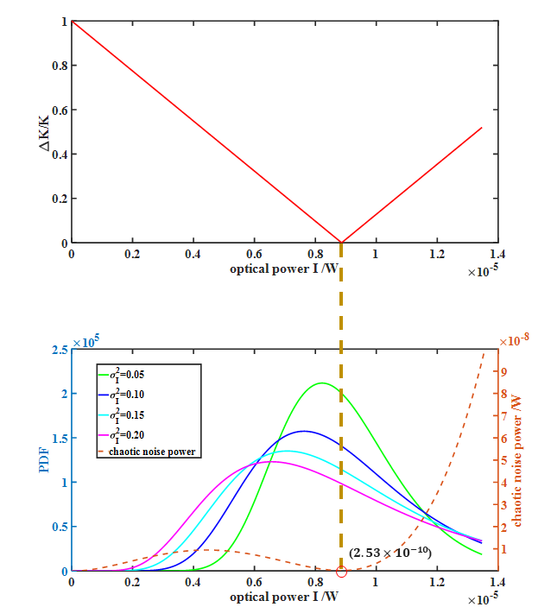

外失配的混沌噪声功率分布与内失配趋势相近，同样是在混沌失配的程度高时，混沌噪声功率随着光功率的增大而增大，最大的混沌外失配的噪声功率为2×10^-8W，然后混沌噪声功率随失配程度降低而减小，混沌噪声功率最小约为2.5×10^-10量级，而后随失配程度增大而迅速增大。

图5展示了混沌噪声功率以及内外失配与光强的关系



内外失配的混沌噪声功率是内失配和外失配的叠加，从上面三幅图可知，在光功率较小的时候，内失配噪声相比与外失配噪声对混沌噪声的影响较大，而当光功率较大的时候，外失配噪声对混沌噪声的影响较大。

不同的大气湍流情况下，产生的混沌噪声有很大不同，如果讨论总体噪声中占住主要地位是混沌噪声还是相位噪声，对于我们设计系统重要意义。

图6展示了在不同大气湍流情况下混沌噪声与相位噪声之比

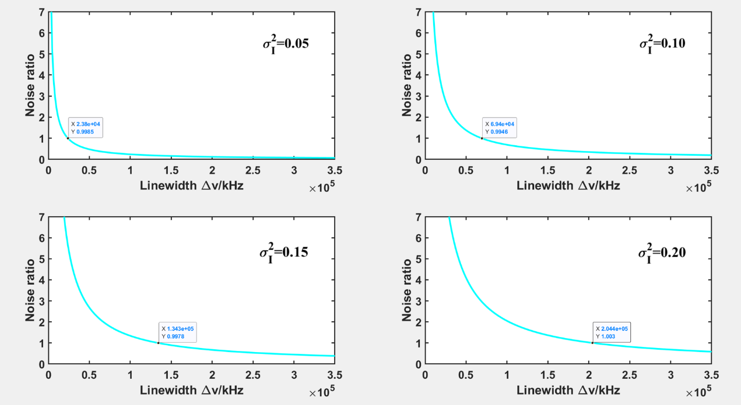

由图可知，当=0.05时，激光器线宽在24KHz之前，混沌噪声占据主要地位，激光器线宽在24KHz之后，相位噪声开始占据主要地位。当=0.10时，激光器线宽在70KHz之前，混沌噪声占据主要地位，激光器线宽在70KHz之后，相位噪声开始占据主要地位。当=0.15时，激光器线宽在134KHz之前，混沌噪声占据主要地位，激光器线宽在134KHz之后，相位噪声开始占据主要地位。当=0.10时，激光器线宽在200KHz之前，混沌噪声占据主要地位，激光器线宽在200KHz之后，相位噪声开始占据主要地位。在我们设计混沌相干通信系统时，如果在湍流情况较小的情况下，我们需要通过减小激光器的线宽从而减小相位噪声来提高系统的性能，在湍流情况较大的情况下，我们需要减小混沌噪声来提高系统的性能。

正文能不用公式编辑器就不用编辑器，你的行间距会出问题的，这个可以问问吴政。

除了噪声功率，系统的误码率还和信号光功率有关，我们可以通过提高混沌掩盖效率来提高系统的性能

你要是分析掩盖比，那你还得给出窃听方的ber，否则我放ber很好，敌方也相对很好，容易被破解。所以通过掩盖比的方式提高ber可能不是一个好的主意。如果前面内容够了后面掩盖比可以不要。

图7展示了不同掩盖效率下的系统误码率性能。如图所示，当混沌掩盖效率为1.4时，=0.10时的误码率约为10^-7量级，当混沌掩盖效率为1.6时，=0.10时的误码率约为10^-9量级，提升了两个量级。当混沌掩盖效率为1.8时，=0.15时的误码率约为10^-11量级。当混沌掩盖效率为2时，=0.15时的误码率约为10^-13量级。而且随着掩盖比的增大，不同大气湍流对误码率的影响逐渐减小。

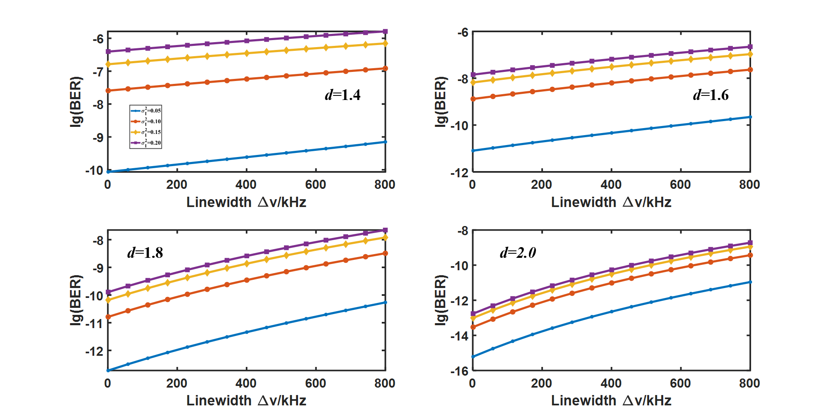

结论：

我们分析了下行链路混沌相干通信系统中影响误码率的三种噪声之间的关系，探测器噪声比较小，从来不会占据主导地位。而相位噪声与混沌噪声谁占据主导地位取决于大气湍流情况，在大气湍流程度较小的时候，相位噪声占据主导地位，当大气湍流程度较大时候，混沌噪声占据主导地位。而混沌噪声中，在大气湍流较小的时候，内失配噪声占据主导地位，当大气湍流较大的时候，混沌外失配占据主导地位。你看这里面也压根没提到掩盖比的微调。

我们分析了不同大气湍流情况下影响误码率的三种噪声，为设计混沌相干通信系统提供了一定的理论参考

图的横纵坐标以及二次标记字号太小了。你参考下ol或oe的文章，按照正文大小类比下。图上标记的大小不是看你fig图多大，而是看你缩小到正文中的具体大小，要保证正文上能看清。

曲线不要选亮色。同样是蓝色，你选的亮蓝，压不住。

然后你的曲线上的点选的不好看~要美观下。不管是点的大小以及形状都要注意。可以看看别人的文章。

